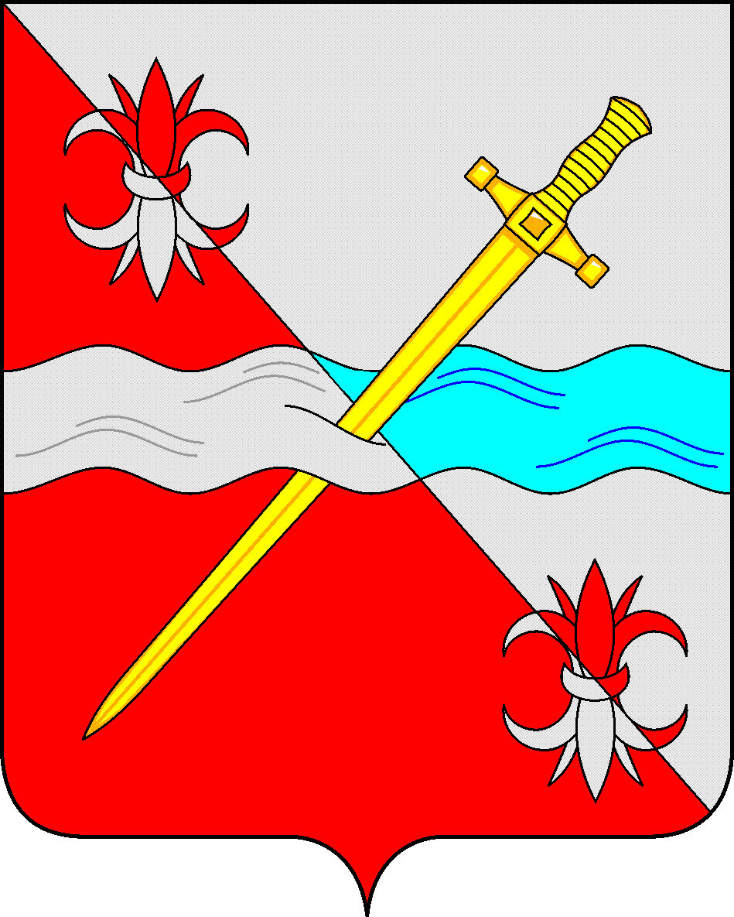
СОВЕТ
депутатов Советского муниципального округа
Ставропольского края

РЕШЕНИЕ

22 декабря 2023 г. № 151
г. Зеленокумск

О внесении изменений в решение Совета депутатов Советского городского округа Ставропольского края от 04 августа 2023 г. № 84 «О Кодексе этики и служебного поведения муниципальных служащих Совета депутатов Советского городского округа Ставропольского края»

В соответствии с Федеральным законом от 25 декабря 2008г. № 273-ФЗ «О противодействии коррупции», Постановлением Губернатора Ставропольского края от 5 марта 2011 г. № 129 «Об утверждении Кодекса этики и служебного поведения государственных гражданских служащих Ставропольского края» (с изменениями и дополнениями), Совет депутатов Советского муниципального округа Ставропольского края

РЕШИЛ:

1. Внести следующие изменения и дополнения в решение Совета депутатов Советского городского округа Ставропольского края от 04 августа 2023 г. № 514 «О Кодексе этики и служебного поведения муниципальных служащих Совета депутатов Советского городского округа Ставропольского края»:
1) в наименовании слово «городского» заменить словом «муниципального»;
2) в преамбуле слово «городского» заменить словом «муниципального»;
3) в пункте 1 слово «городского» заменить словом «муниципального».
2. В Кодексе этики и служебного поведения муниципальных служащих Совета депутатов Советского муниципального округа Ставропольского края:
2.2. В пункте 1 раздела «I. Общие положения» слова «городского» заменить словами «муниципального».

2.3. В разделе «II. Общие принципы и правила служебного поведения муниципальных служащих»:

2.3.1. дополнить пунктом 14.1. следующего содержания:
«14.1. муниципальный служащий, имеющий гражданство (подданство) иностранного государства, которое не прекращено по не зависящим от него причинам, замещающий должность в соответствии со статьей 26 Федерального закона от 30 апреля 2021 года N 116-ФЗ «О внесении изменений в отдельные законодательные акты Российской Федерации», призван:
1) принимать все возможные меры, направленные на прекращение гражданства (подданства) иностранного государства;
2) воздерживаться от получения документов, удостоверяющих личность гражданина (подданного) иностранного государства, и совершения иных действий в качестве гражданина (подданного) иностранного государства, за исключением случаев, когда такие действия необходимы для прекращения гражданства (подданства) иностранного государства.».
2.3.2. Пункт 16 дополнить подпунктом 4 следующего содержания:
«4) не допускать в любых формах протекционизм, клановость, сговор в решении служебных вопросов.».
2.4. Дополнить разделом III.1. следующего содержания:
«III.1. Общие правила этики при использовании социальных сетей»
20.1. Муниципальному служащему при размещении информации в социальных сетях, блогах (микроблогах) и иных сетевых сообществах в информационно-телекоммуникационной сети «Интернет» (далее соответственно - социальные сети, сеть «Интернет») в личных целях необходимо подходить к данному вопросу осознанно и ответственно. Недопустимо размещение муниципальным служащим изображений, текстовых, аудио-, видеоматериалов, прямо или косвенно указывающих на его должностной статус, если данное действие не связано с исполнением должностных обязанностей.
20.2. Участвуя в социальных сетях, муниципальный служащий не вправе допускать обсуждений деятельности государственных органов Российской Федерации, государственных органов субъектов Российской Федерации, органов местного самоуправления и их должностных лиц, высказываний в некорректной и грубой форме с использованием нецензурной лексики, размещения фото-, видео- и текстовых материалов, способных нанести ущерб репутации муниципального служащего или авторитету органов власти.
Не допускается размещение в сети «Интернет» служебных документов.».
3. Обнародовать настоящее решение в форме размещения в сетевом издании – сайте муниципальных правовых актов Советского муниципального округа Ставропольского края и в муниципальных библиотеках.
4. Настоящее решение вступает в силу с даты официального размещения в сетевом издании – сайте муниципальных правовых актов Советского муниципального округа Ставропольского края.

Председатель Совета депутатов
Советского муниципального округа
Ставропольского края Н.Н. Деревянко

Глава Советского муниципального округа
Ставропольского края С.В. Гультяев

